Construyendo cajas de origami
1) Coloca un papel cuadrado frente a ti en una superficie dura y plana. | 2) Dobla el papel por la mitad para crear un rectángulo y desdóblalo. |  | 3) Gira el papel 90º, dóblalo de nuevo por la mitad y desdóblalo.
4) Debes tener un cuadrado con cuatro cuadrantes distintos. Ahora, dobla cada esquina hacia el centro, lo que dará como resultado un cuadrado más pequeño.
 | 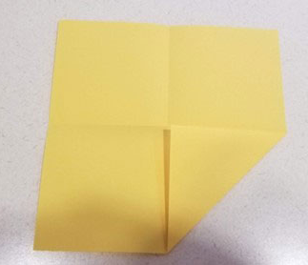 | 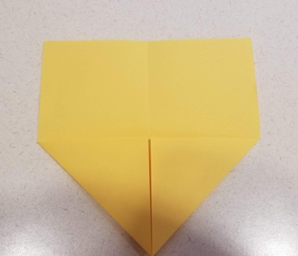 | 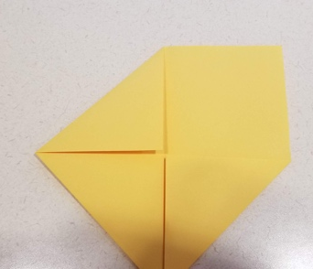 | 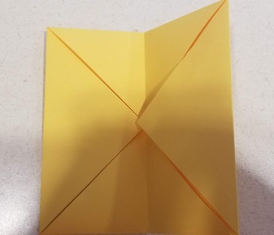
5) Dobla el cuadrado por la mitad para crear una línea vertical de simetría. Dobla cada lado hasta esta línea. Ahora has dividido tu cuadrado en cuartos, verticalmente. |  |  | 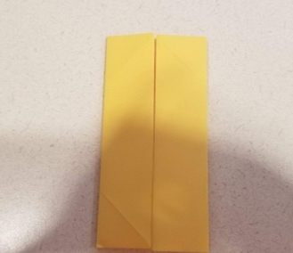
6) Desdobla dos lados opuestos como en la imagen de abajo. | 7) Gira el papel 90°. Con el papel parcialmente desdoblado, dobla los lados más largos hacia el centro, y luego desdóblalo.
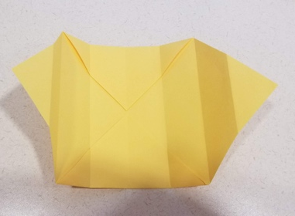 | 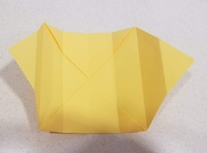 | 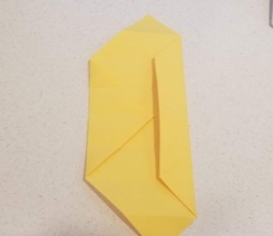 | 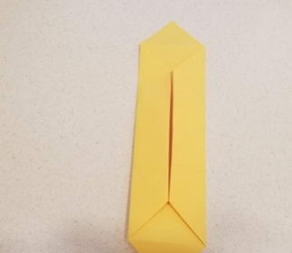 | 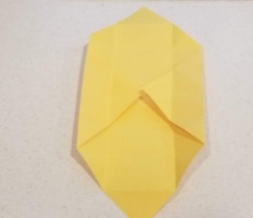
8) Pellizca el papel y júntalo como en las imágenes de abajo para empezar a formar las esquinas de tu caja. |  |  | 9) Dobla hacia arriba para crear los lados de tu caja. | 10) Dobla las solapas restantes para dar el toque final a tu caja.
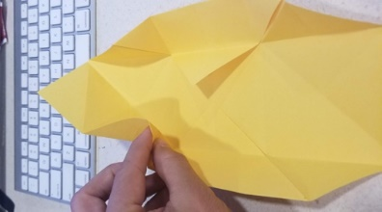 | 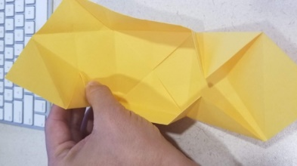 | 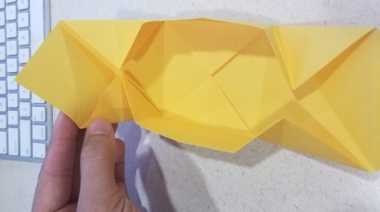 | 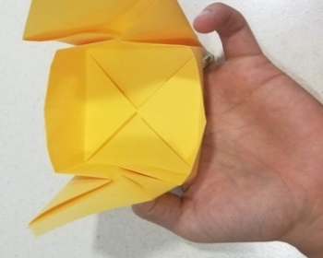 | 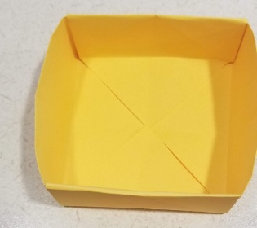
¡Enhorabuena, has hecho una caja tridimensional con un papel bidimensional! Ahora vamos a explorar algunas de sus propiedades.

